

**UNIVERSIDAD EUROPEA DE MADRID**

**GRADO EN INGENIERÍA INFORMÁTICA – 3ER CURSO**

**INTERFACES DE USUARIO**

**PRÁCTICA FINAL:**

**DISEÑO E IMPLEMENTACIÓN DE**

**UNA APLICACIÓN MÓVIL**



**Adrián Gabriel García Ortiz**

**Miguel Chacón Carrasco**

**Sofía Alejandra López Fernández**

Contenido

Introducción 3

Planteamiento del problema 3

Objetivos principales del sistema 3

Requisitos del sistema 3

Casos de uso 3

Metodología de diseño 3

Desarrollo (codigo) 3

Evaluación heurística 4

Conclusiones 4

Bibliografía 4

Anexo 4

Mapas de empatía 4

Point of view 6

Business Model Canvas 7

Prototipado 8

Sketch 8

Wireframe 10

Mockup 12

Prototipo 15

# Introducción

Como parte de la asignatura de Interfaces de Usuario, se ha planteado el desarrollo de una aplicación móvil siguiendo la metodología impartida a lo largo de todo el trimestre.

# Planteamiento del problema

En el mercado existen múltiples aplicaciones para buscar restaurantes, comida, etc. Pero ninguna de ellas estaba enfocada a buscar bebidas o bares. Vimos que podíamos aprovechar ese espacio para nuestra aplicación. Lo que planteamos es una aplicación que te muestre los bares, pubs o discotecas de una zona, te permita consultar su información, como su localización, su carta, sus bebidas y comparar entre las distintas opciones. También existe otro punto de vista, que es el de buscar a partir de un producto concreto, como una cerveza rara o un coctel exótico y a partir de ahí localizar un establecimiento que lo sirva.

Además, es de gran interés para el público joven y la gente que busca ahorrar porque permite comparar precios de los distintos establecimientos y productos.

## Objetivos principales del sistema

Tras realizar las tres primeras partes de esta metodología, se ha determinado que los objetivos principales según las necesidades son:

* Buscador de establecimientos en función del precio
* Buscador de establecimientos en función de los productos
* Buscador de establecimientos en función de las opiniones y valoraciones del local
* Generar una base de datos de bebidas que demanden los usuarios, con su información asociada

# Requisitos del sistema

NF + F + explicación sobre solución propuesta

# Casos de uso

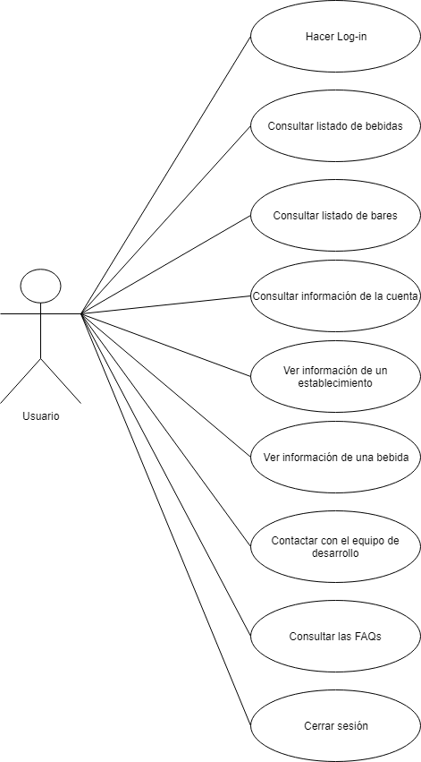

Casos de uso

Aquí vamos a detallar los distintos casos de uso de nuestro sistema:

Hacer Log-in

1. El usuario inicia la aplicación
2. El usuario introduce su usuario y contraseña en los campos que se indican
3. El usuario confirma los campos introducidos presionando el botón “Iniciar Sesión”
4. La aplicación muestra la página principal

Requisitos previos: El usuario tiene que estar registrado previamente en el sistema

Consultar listado de bebidas

1. El usuario hace log-in
2. El usuario navega en la página principal hasta el menú, despliega el submenú “Inicio” y busca el ítem “Bebidas” o presiona en el ítem “Bebidas”
3. Se despliega el listado de bebidas.

Requisitos previos: El usuario tiene que estar registrado previamente en el sistema

El sistema debe contar con un listado de bebidas registradas

Consultar listado de bares

1. El usuario hace log-in
2. El usuario navega en la página principal hasta el menú, despliega el submenú “Inicio” y busca el ítem “Bares” o presiona en la página principal en el ítem “Bares”
3. Se despliega el listado de bares

Requisitos previos: El usuario tiene que estar registrado previamente en el sistema

El sistema debe contar con un listado de bares registrados

Consultar información de la cuenta

1. El usuario hace log-in
2. El usuario navega en la página principal hasta el menú, despliega el submenú “Mi cuenta” y presiona en el ítem “Información”
3. La información asociada a su cuenta se muestra en pantalla

Requisitos previos: El usuario tiene que estar registrado previamente en el sistema

Ver información de un establecimiento

1. El usuario hace log-in
2. El usuario navega en la página principal hasta el menú, despliega el submenú “Inicio” y busca el ítem “Bares” o presiona en la página principal en el ítem “Bares”
3. En la página se muestra el listado de los bares que se encuentran actualmente registrados en el sistema.
4. El usuario presiona sobre el bar que desea consultar
5. Se abre la ficha del bar consultado

Requisitos previos: El usuario tiene que estar registrado previamente en el sistema

El sistema debe contar con un listado de bares registrados

Ver información de una bebida

1. El usuario hace log-in
2. El usuario navega en la página principal hasta el menú, despliega el submenú “Inicio” y busca el ítem “Bebidas” o presiona en la página principal en el ítem “Bebidas”
3. En la página se muestra el listado de las bebidas que se encuentran actualmente registradas en el sistema.
4. El usuario presiona sobre la bebida que desea consultar
5. Se abre la ficha de la bebida consultada

Requisitos previos: El usuario tiene que estar registrado previamente en el sistema

El sistema debe contar con un listado de bebidas registradas

Contactar con el equipo de desarrollo

1. El usuario hace log-in
2. El usuario navega en la página principal hasta el menú, despliega el submenú “Sobre nosotros” y presiona el ítem “Contacta con nosotros”
3. El usuario rellena los campos asociados al nombre, e-mail, asunto y el mensaje
4. El usuario presiona el botón “Enviar mensaje” y su consulta queda realizada.

Requisitos previos: El usuario tiene que estar registrado previamente en el sistema

Consultar las Preguntas Frecuentes (FAQs)

1. El usuario hace log-in
2. El usuario navega en la página principal hasta el menú, despliega el submenú “Ayuda” y presiona el ítem “Preguntas Frecuentes”
3. El usuario presiona sobre la pregunta que desea consultar y se despliega la información asociada

Requisitos previos: El usuario tiene que estar registrado previamente en el sistema

Cerrar Sesión

1. El usuario hace log-in
2. El usuario navega en la página principal hasta el menú, despliega el submenú “Mi cuenta” y presiona el ítem “Desconectar”
3. La sesión queda cerrada y se vuelve a abrir la página de log-in

Requisitos previos: El usuario tiene que estar registrado previamente en el sistema

# Metodología de diseño

Para realizar esta aplicación, se recurrió a la metodología de diseño “Design Thinking”, con la cual se realizó un estudio de las necesidades de los posibles usuarios objetivo según el tema de desarrollo de la aplicación.

La metodología Design Thinking se rige por la norma de “pensar como un diseñador” y se compone de 5 fases:

1. Empatizar: esta fase trata de entender el entorno del usuario objetivo, para ello, se han realizado 3 mapas de empatía basándonos en grupos de edad señalados.
2. Definir: teniendo en cuenta los datos obtenidos con los mapas de empatía, se debe elaborar un documento de “point of view” para determinar qué necesita el usuario y el porqué de dicha necesidad.
3. Idear: tras realizar los pasos anteriores, se realiza el modelo de negocio para saber el alcance económico que tendrá el proyecto.
4. Prototipar: durante este paso, se elabora el prototipo de la aplicación, y para ello, también se deben realizar el sketch, el wireframe y el mockup.
5. Probar: se realizan pruebas para determinar si la aplicación cumple su objetivo.

En el anexo de este escrito se podrán encontrar todos los documentos asociados al proceso anteriormente detallado.

# Desarrollo (código)

Para el desarrollo de esta aplicación se ha utilizado el framework de desarrollo PhoneGap, que utiliza los lenguajes JavaScript,HTML y CSS. Posteriormente se ha compilado el proyecto y exportado a una aplicación para la plataforma Android.

Aquí se detalla la jerarquía del código y los archivos utilizados en el proyecto:

Hojas de estilo CSS

cerveza.css: Es la hoja de estilos en formato CSS que se ha utilizado para el aspecto visual de las páginas que se muestran.

main.css: Es la hoja de estilos en formato CSS que comprende todo el aspecto visual de las distintas páginas, asi como elementos como los objetos tales como las pestañas, botones, menús, desplegables,etc.

Archivos HTML

About-cervezemos:

Avisolegal-cervezemos:

Bares-cervezemos:

Bebidas-cervezemos:

Contact-cervezemos:

contactoNoLogged-cervezemos:

index:

info-cervezemos:

informacionuser-cervezemos:

inicio-cervezemos:

preguntas-cervezemos:

review(nombrelocal)-cervezemos:

review(nombrebebida)-cervezemos:

# Evaluación heurística

# Conclusiones

# Futuras líneas de trabajo

# Bibliografía

# Anexo

## Imagen que contiene captura de pantalla, texto Descripción generada con confianza alta Mapas de empatía

2- Mapa de Empatía. Rango de edad: 18-25 años.

3 - Mapa de Empatía. Rango de edad: 46-50 años.

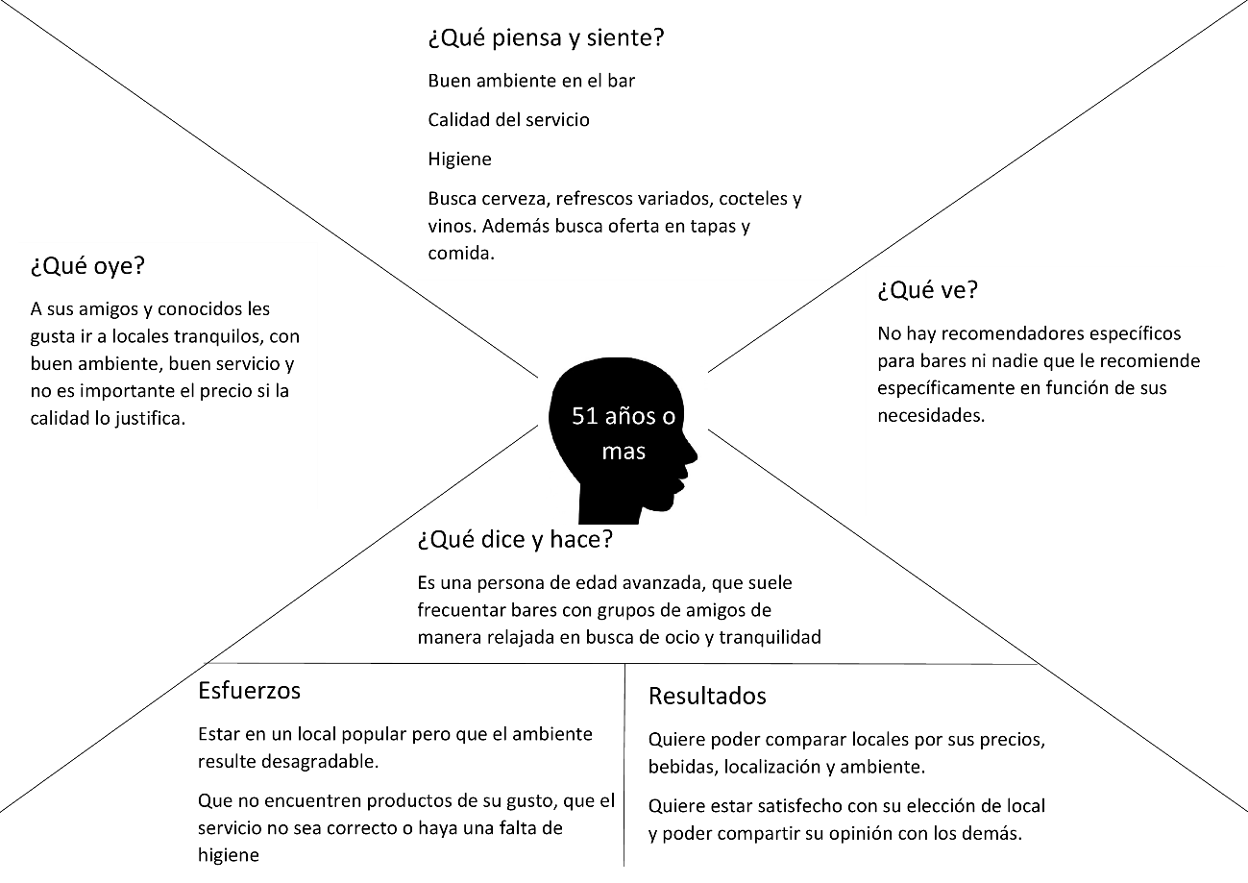

4 - Mapa de Empatía. Rango de edad: 51 o más.

## Point of view

5 - Point of view.

## Imagen que contiene captura de pantalla Descripción generada con confianza muy alta Business Model Canvas

6 - Business Model Canvas.

## Prototipado

### Sketch

7 - Sketch.

Imagen que contiene pared, interior

Descripción generada con confianza muy alta

8 - Sketch.

### Wireframe

9 - Wireframe.

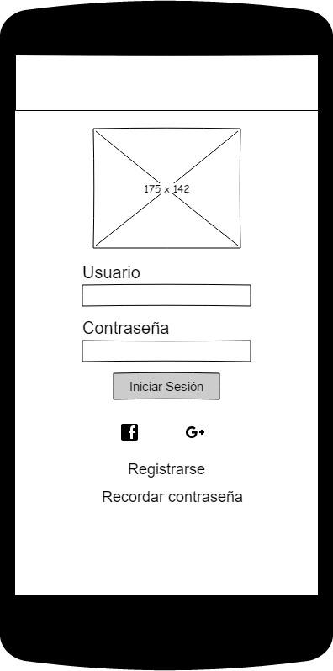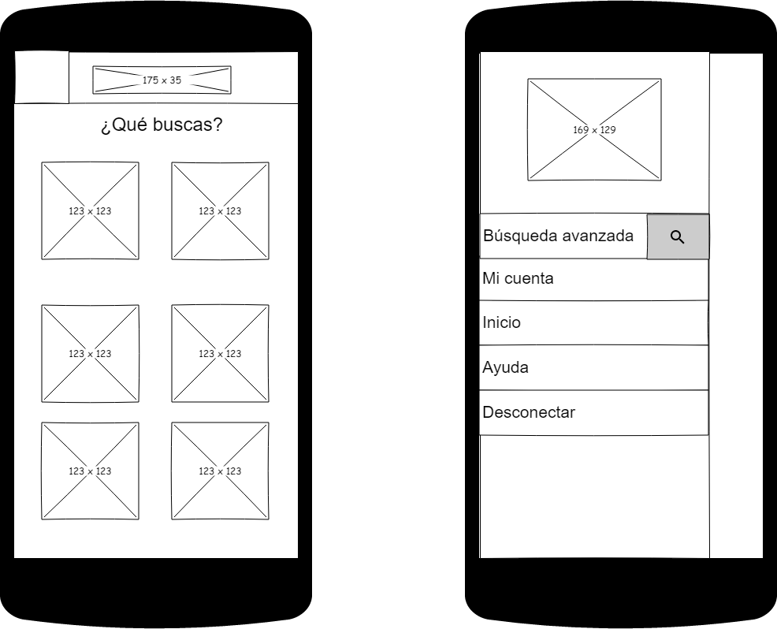

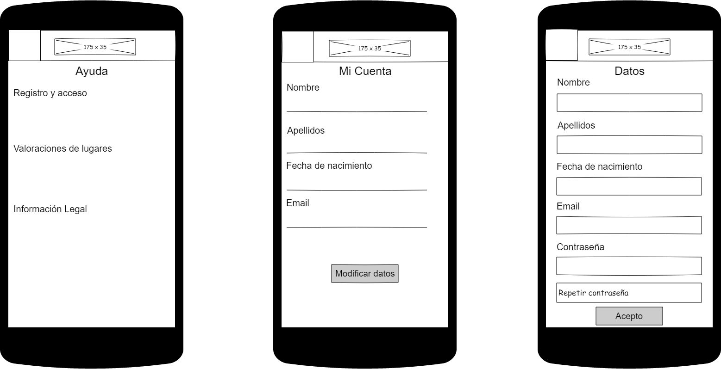

10 - Wireframe.

### Mockup

11 - Mockup.

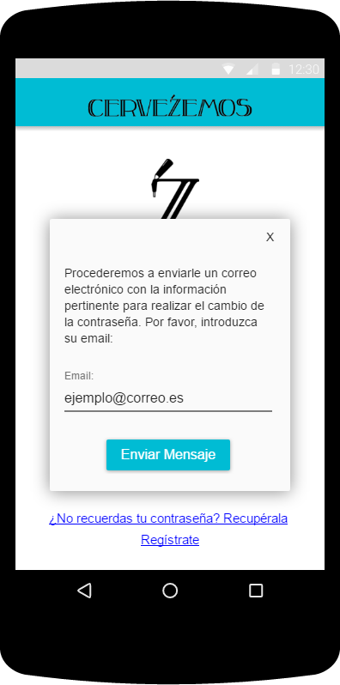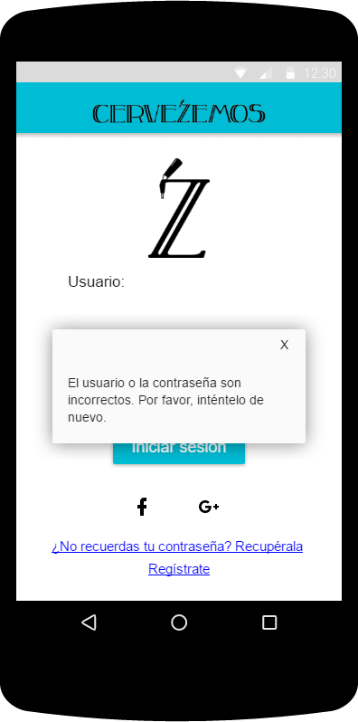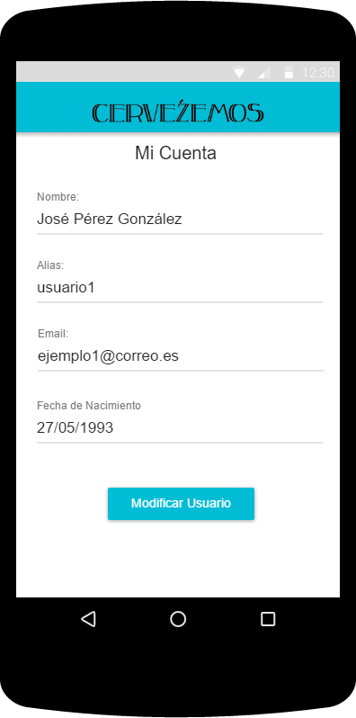

Imagen que contiene monitor

Descripción generada con confianza alta

Imagen que contiene monitor

Descripción generada con confianza alta

12 – Mockup.

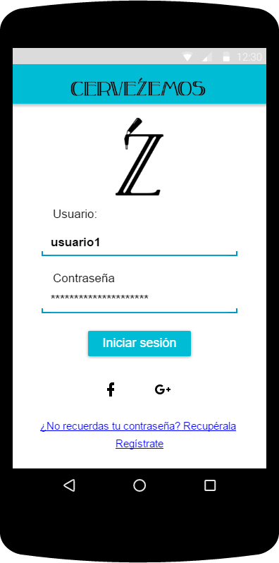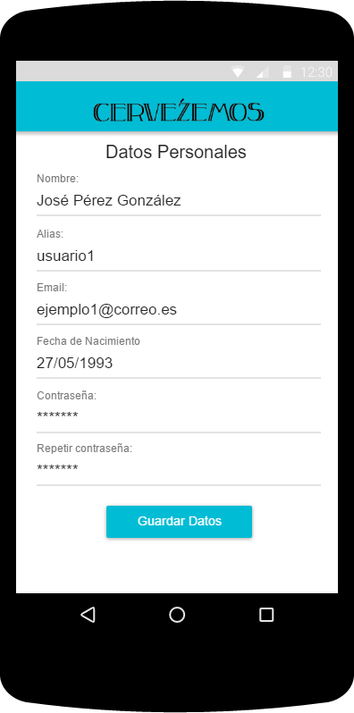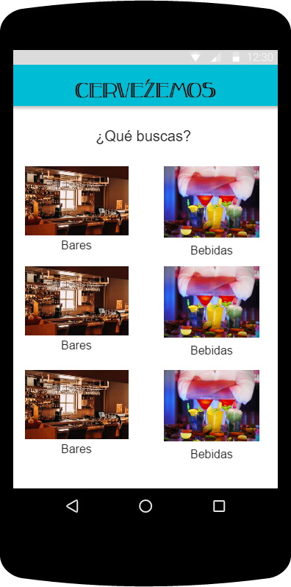

13 - Mockup.

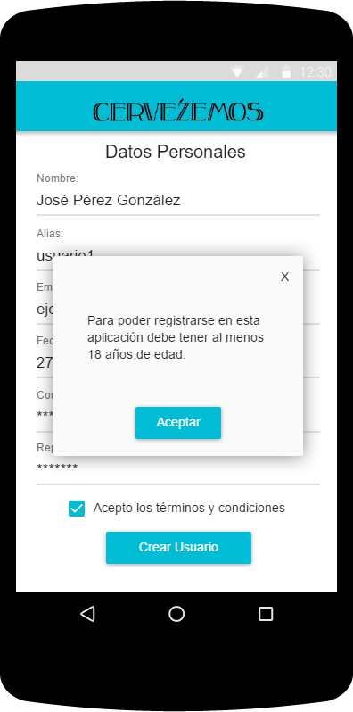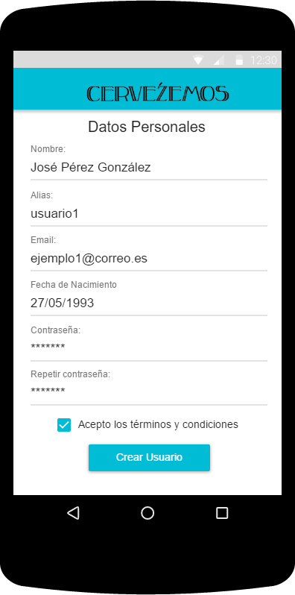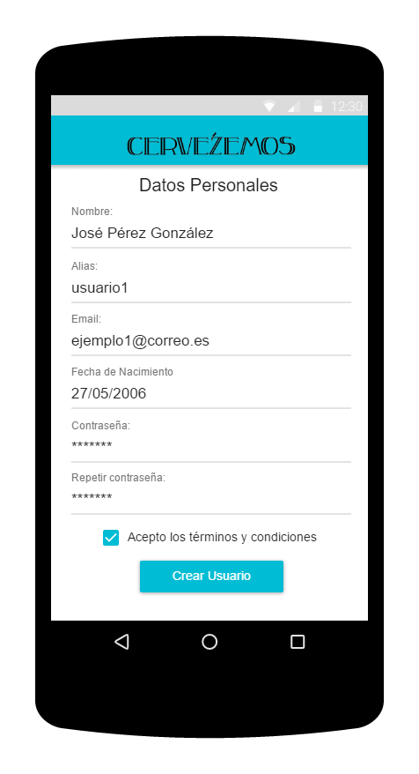

### Prototipo

Para acceder al prototipo, haga clic sobre el siguiente enlace: <https://marvelapp.com/13hh93ig>